Тумба "TV-2 (А)" (Д1300хВ1445хГ385 мм)
Эргономика:
- Современный стиль, экологичные материалы, надежная и удобная в использовании фурнитура.

Основные материалы:
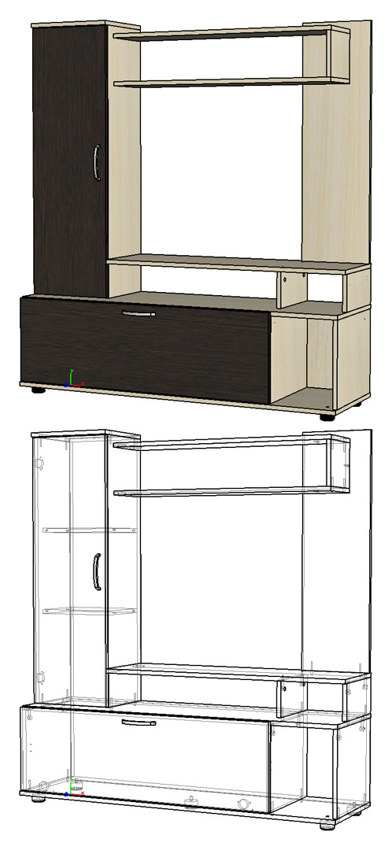
- Каркас/фасад - ЛДСП «Дуб молочный» (толщина 16 мм)/ ЛДСП «Венге» (толщина 16 мм);
- Задняя стенка – ЛДВП «Дуб молочный» (толщина 3 мм);
- Торцы деталей обработаны кромкой ПВХ толщиной 0,4 мм в цвет ЛДСП .

Лицевая фурнитура:
- Ручка – скоба прямоугольная, цвет матовый металлик, длина 137 мм, ширина 16 мм, высота 27 мм, материал – пластик;
- Опоры – ножка круглая, цвет черный, диаметром 50 мм, высота 30 мм, материал – пластик.

Техническое описание
Высота без учета опор 1415 мм, с учетом опор 1445 мм.
Глубина по крышке для места под телевизор 268 мм.
Глубина нижней тумбы по боковине 362 мм.
Глубина открытых полок 202 мм.
Место под TV - Д960хВ660 мм.

Производитель
Адрес: 440015, г. Пенза, ул. Аустрина, 166.
Телефоны:
+7 (8412) 26-25-87 - Ком. директор Буянин Анатолий Александрович
+7 (8412) 23-33-56, 90-81-32, 26-25-87 - Отдел по работе с клиентами
Электронная почта: 677100@mail.ru
Сайт: http://www.mcstyle.ru/

